Het bijbelse kernwoord melk

I. HET OUDE TESTAMENT

Onderstaande gegevens zijn verzameld uit Gesenius’ Hebr. und Aram. Handwörterbuch; 16e Aufl. 1915 en Abr. Trommius, Nederlandse Concordantie (6e herz.dr.). Zie onder I.A.a. חלב
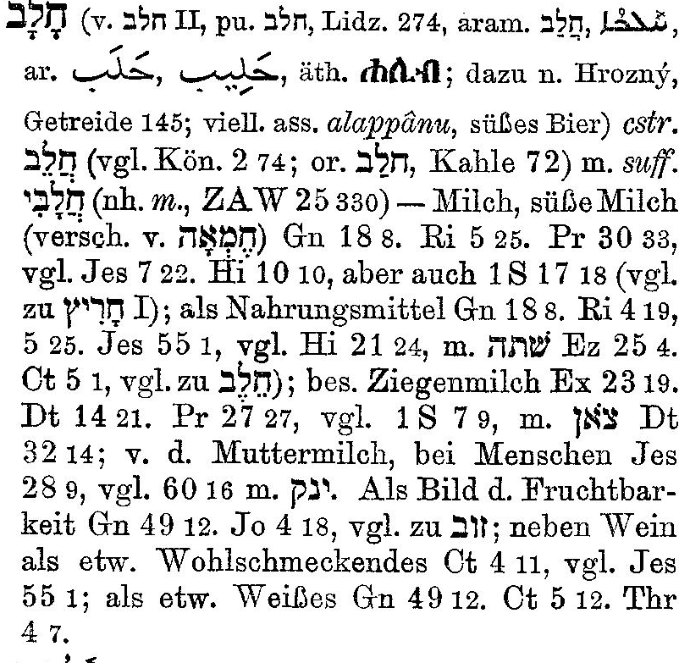
I.A.a. Betekenis van de tekstgegevens

Melk/ zoete melk:
Gen.18:8; Richt.5:25; 1 Sam.17:18; Job 10:10; Spr. 30:33; vgl. Jes. 7:22;

Als voedingsmiddel
- Gen.18:8; Richt.4:19; 5:25; Jes.55:1; vgl. Job 21:24; Ez. 25:4; Hoogl.5:1
Als geitenmelk

- Ex.23:19;34 :26;Deut.14:21;Spr.27:27;.1 Sam. 7:9; Deut.32 :14.

NB : een opzienbarende opwekking: Gij zult het boekje in de melk van zijn moeder niet koken

Als moedermelk (bij mensen)
- Jes. 28:9; vgl.Jes. 60:16
Beeld van de vruchtbaarheid
- Gen.49:12; Jo. 3:18
Naast wijn als iets zeer smaakvols
- Hoogl. 4:11; vgl. Jes.55:1
Beeld van Iets dat wit is (tanden)
- Gen.49:12; Hoogl.5:12; Klaagl;.4:7
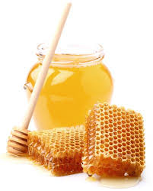
Een land (over)vloeiende van melk en honing: Ex.3:8, 17; 13:5; 33:3; Lev. 20:24; Num. 13:27; 14:8; 16:13,14; Deut. 6:3; 11:9; 26:9, 15; 27:3; 31:20; Joz. 5:6; Jer. 11:5; 32:2; Ez. 20:6, 15;

I.A.b Samenvatting + toepassing

Uit Easten Bible Dictionary (Bible Works): en ISBE (E-sword)

1. Palestina wordt vaak beschreven als een land (over)vloeiende van melk en honing. Zie de boven genoemde teksten. Die uitdrukking herinnert aan de veel voorkomende veeteelt en van de veelheid van zoete vruchten. God gaf Zijn volk een overvloed aan eten en drinken in het land der belofte. Deze belofte van het land, aan Abraham en zijn zaad gegeven, hoewel bestreden en aangevochten, heeft God nooit ingetrokken en is tot op de dag van vandaag bevestigd. Wie deze belofte als verouderd afdoet, maakt God tot een leugenaar en legt tegelijk alle heilsbeloften op de helling, ook die aan de gelovigen uit de heidenen zijn gegeven.

2. Melk wordt in de Bijbel vaak vermeld in combinatie met honing ((Ex. 3:8; 13:5; Joz. 5:6; Jes. 7:15, 22; Jer. 11:5). Het woord komt ook vaak voor in combinatie met schapen (Deut. 32:14), geiten (Spr. 27:27) en kamelen (Gen 32:15).
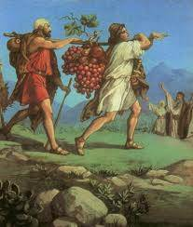
3. Melk is oorspronkelijk moedermelk van vrouwelijke dieren voor het voeden van haar jongen. Vgl. Ex. 23:19. Het wordt ook gebruikt voor moedermelk van vrouwen Vgl. Jes. 28:9.

4. In oud-Israël gebruikte men de melk van koeien, ook die van schapen (Deut. 32:14) en speciaal die van geiten ( Spr. 27:27).

5. Als voedsel volgt melk in belangrijkheid op brood. Melk was het eerste dat men aan een vermoeide reiziger voorzette (Gen. 18:8). Het was in feite een luxe artikel (Richt.5:25). De bruidegom in Hoogl. 5:1 geeft er hoog van op.

6. Melk werd opgevangen in emmers (Job 21:24) en bewaard in leren karafs (Richt 4:19). Daarin werd het al gauw zuur vanwege het warme klimaat van Palestina. Van een dikke uitgegoten substantie (Job 10:10) werd kaas in verschillende soorten gemaakt, die met brood werd gegeten en waarvan ook boter werd gemaakt. Vgl. de uitdrukking: de drukking (karnen) van de melk brengt boter voort (Spr. 30:33). Reageer nooit met geweld op wat u toegevoegd wordt; blijf kalm.

7. Een opzienbarende opwekking wordt de Israëlieten op het hart gebonden in ondermeer Ex. 23:19; 34:26; Deut. 14:21: Gij zult het bokje in de melk van zijn moeder niet koken. Joden onthouden zich op grond van deze tekst van het gebruik van vermengingen van vlees en zuivelproducten van alle soorten.
Zeer verschillende verklaringen zijn gegeven m.b.t. het bevel om het bokje in de melk van zijn moeder niet te koken. In de Targoem, Mishnah, etc. wordt het beschouwd als een algemeen verbod van het eten van vlees, bereid met melk. Luther en anderen veronderstellen, dat het betrekking heeft op het koken van het geitenbokje, voordat het ontwend is aan de moedermelk. Maar het gaat hier in werkelijkheid om het koken van een geitenbokje in de melk van zijn eigen moeder als een minachting van de relatie, door God gesteld en geheiligd tussen een moeder en haar jong en daardoor als een omverwerpen van de goddelijke verordeningen.

Daar geitenbokjes een zeer gewild voedsel was ((Gen.27:9, Gen.27:14; Richt.6:19;13:15; 1Sam.16:20), is het erg waarschijnlijk, dat zij ter bevordering van de smaak soms gekookt werden in melk. Volgens Aben Ezra en Abarbanel was dit de gewoonte, overgenomen van de Ismaëlieten. En tot op de huidige dag hebben de Arabieren nog steeds de gewoonte van het koken van een lam in zure melk. Aldus de verklaring van Keil-Delitzsch (in E-sword).

8. En het zal geschieden te dien dage, dat iemand een koetje in het leven zal behouden hebben, en twee schapen; en het zal geschieden, dat hij vanwege de veelheid der melk, die zij geven zullen, boter zal eten; ja, een ieder, die overgebleven zal zijn in het midden des lands, zal boter en honing eten. Aldus de profetie over het gezegend en welvarend leven in het land van Immanuël (Jes. 7:21v).

9. Over het figuurlijk gebruik van het woord melk in het OT:
- De helderwitte ogen van de bruidegom herinneren de bruid in Hoogl. 5:12: aan melk.
- Melk is ook symbool van overvloed (Gen.49:12; Ez. 25:4); in de komende heilstijd Jo. 3:18).
- Honing en melk zijn onder uw tong (aldus de bruidegom over de bruid) (Hoogl. 4:11). Een beeld van haar liefelijke kussen, of ook van haar aangename woorden.
- Uitdrukking van geestelijke zegeningen die verzadigen: Koop zonder prijs wijn en melk (Jes. 55:1)

Als het over dorst gaat, wat is er dan heerlijker dan water, wijn en melk?! Wat smaakt er dan lekkerder dan een beker koud water? Wat sterkt er dan meer dan melk? Hoe verkwikkend en hartversterkend is dan een slok wijn? Dat alles heeft de Heere in de aanbieding. Hij is het Zelf Die ons met Zichzelf volkomen verzadigen kan. Jezus Christus, als u Hem als uw Borg omhelst, ervaart u iets wat iemand die dorst heeft, ervaart, als hem een beker koud water ter hand wordt gesteld of een glas wijn of melk. Daar krijgt een mens nooit genoeg van. God heeft voor eeuwig Zijn eer terug en u ontvangt voor eeuwig vrede met Hem.

II. NIEUWE TESTAMENT

II. A Het Griekse woord voor melk in het NT is γαλα

II.A.a Tekstgegevens/ korte omschrijvingen (o.a.volgens Trommius)

In de navolgende drie teksten wordt het woord melk gebruikt in de zin van onvast voedsel/ melk voor mensen die onrijp/ onervaren zijn; in de laatstgenoemde tekst komt het woord voor in de betekenis van het geestelijk voedsel van de zuivere waarheid voor wedergeborenen.

- Ik heb u met melk gevoed, en niet met vaste spijs (1 Kor.3:2a)
- Gij zijt geworden als die melk van node hebben, en niet vaste spijze (Hebr. 5:12)
- Want een ieder die de melk deelachtig is, die is onervaren (Hebr. 5:13)
- En, als nieuw geboren kinderkens, zijt zeer begerig naar de redelijke, onvervalste melk…(1 Petr. 2:2a)

II.A.b Samenvatting + toepassing

1. Korinthe's gemeente gedraagt zich in de ogen van Paulus infantiel, onvolwassen in het geloof. Waarom? Dat zegt hij verderop in dit hoofdstuk. Hij begint met hen broeders te noemen. En dat doet hij niet voor niets. Hij ontzegt aan hen hun christen-zijn niet. Hij noemt hen immers (in vs.1) jonge kinderen in Christus. Het Griekse woord 'nèpioi' (onnozelen) duidt onvolwassenen/ zuige- lingen aan, maar dan in het geloof in Christus. Dus: mensen met wie men van de grond af beginnen moet. Ze gedragen zich onvolwassen: afgunstig onder elkaar, ruziemakend, tweedrachtig en partijzuchtend. De een vond Apollos een bovenste beste, de ander maakte van Paulus een halfgod. Puur menselijk gedoe.

Hoe graag had Paulus de gemeente meegenomen naar al de geheimen van het Christelijk geloof. Maar hij preekte als tegen een muur. En daarom paste hij zijn prediking aan. Nee, niet dat hij iets afdeed van de volle raad van God. Hij volstond vooreerst door hen 'de eerste beginselen van hun weg' voortdurend voor te houden: sleutelen aan de basis. Daarom schrijft hij: Ik heb u met melk gevoed en niet met vaste spijs; want gij vermocht toen nog niet, ja gij vermoogt ook nu nog niet (vs. 2).

Betekent dit, dat de apostel volstond met een oppervlakkig toespraakje of wat men noemt zondagsschoolverhaaltje dat iedereen kan volgen, maar waarin de kardinale zaken niet wordt uitgezegd. Integendeel, hij reikte de mensen als zuigelingen dat voedsel toe, dat zij nodig hadden om te groeien in het geloof. Het grote nieuws van de gekruisigde en opgestane Christus. Voor verloren zondaren die alles inruilen voor dat éne.

2. Dat is bezig zijn met grondvragen. Vgl. Hebr. 6:1v. Aan de basis werken. Hoe zijt gij rechtvaardig voor God? En: hoe komt het in ons leven tot een radicale en ongereserveerde overgave aan Christus? En waar zitten de verstoppingen en belemmeringen om te komen tot die overgave? Daarbij komt de onderste steen boven. Het totale zondebestaan van de mens komt hier aan de orde. Het gaat erop of eronder. Men moet zichzelf leren verliezen om het leven te kunnen vinden. Op dezelfde wijze komt die geestelijke onvolwassenheid aan de orde in Hebr.5:12v, waar van de Hebreeën wordt gezegd: Gij zijt geworden als die melk van node hebben, en niet vaste spijze (Hebr.5:12). Want een ieder die de melk deelachtig is, die is onervaren in het woord der gerechtigheid; want hij is een kind.

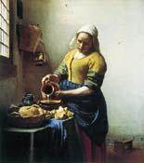
3. De apostel Petrus gebruikt in 1 Petr. 2:2a het woord melk op een nog weer andere wijze. Melk is hier iets waarnaar een geestelijk, wedergeboren mens behoort te verlangen. Eerst (vs.1) heeft Petrus de lezers van zijn brief (pas bekeerden) opgewekt om alle kwaadheid, en alle bedrog, en geveinsdheid en alle achterklappingen af te leggen. En dan schrijft hij, dat zij als nieuw geboren kinderkens zeer begerig moeten zijn naar de redelijke, onvervalste melk, opdat zij daardoor mogen opwassen (vs.2). Zij moeten ten zeerste en constant verlangen naar het Woord van God. Het is dat Woord van God dat hier genoemd wordt: redelijke, onvervalste melk. Geestelijk voedsel voor de ziel; geen woord erbij, geen woord eraf; het Woord van God zonder menselijke bijvoegsels.
M.Henri schrijft bij onze tekst de volgende behartigenswaardige woorden: Kinderen verlangen in het algemeen naar melk en hun verlangens daarnaar zijn hevig en frequent, voortkomend uit een niet te bedwingen gevoel van honger en daarmee gepaard de beste pogingen waartoe een kind in staat is. Zo moeten ook de verlangens van christenen zijn naar het Woord van God.

De appel in de fles (C.H. Spurgeon)
Hoe nodig is het, dat wij dat geestelijk voedsel reeds in hun vroege levensjaren aan onze kinderen toereiken. C.H. Spurgeon vertelt ergens, dat hij in zijn jeugd, als hij bij zijn grootmoeder op bezoek was, op de schoorsteenmantel in haar woonkamer een fles met een mooie rode appel erin, zag staan. Steeds vroeg hij zich dan af, hoe die appel in die fles was gekomen. Totdat hij eens in het voorjaar in de tuin van grootmoeders huis in een appelboom zo’n zelfde fles zag hangen. Door de smalle hals was een bloeiend takje geschoven. Toen begreep hij het. Die appel in de fles in grootmoeders huis was er niet later ingebracht. Ze was erin gegroeid. Hoe belangrijk is het, dat wij reeds in onze jongste jaren gekoesterd worden door het warme zonlicht van Gods Woord en opgekweekt worden in de kennis van dat Woord.

De afbeelding toont de terugkeer van de verspieders na hun verkenningstocht in Kanaän die een druiventros uit het dal van Eskol meebrengen als bewijs van de grote vruchtbaarheid van het beloofde land (Num.13:23).
Orthodoxe Joden eten ook vandaag nog ‘kosjer’ (schoon/ geschikt; in overeenstemming met Joodse dieetwetten): Geen melkspijzen samen met vleesgerechten en sommige soorten van (onreine) vis, gevogelte of dieren. In hotels en restaurants onder rabbinaal toezicht wordt dan ook geen kaas of koffie met melk na een vleesmaaltijd geboden.
Dr. W. H. Gispen in Exodus, tweede deel; Kampen 4e druk (Korte Verklaring), blz.111 ziet hier als verklaring: Het koken van een bokje in melk betekende volgens heidense gewoonte verdubbeling van de levenskracht. En dat soort heidendom wordt Israël verboden.’Mogelijk hebben wij… te maken met bewust verzet tegen een Kanaänitische vruchtbaarheidsrite…’, aldus Dr. F. C. Fensham, Exodus, 2e dr. (De prediking van het Oude Testament); Nijkerk 1977; blz.178.
J. Calvijn in zijn commentaar op de door ons hier behandelde tekst waarschuwt tegen een verkeerde conclusie uit de woorden van Paulus. Aan beginnelingen moet niet een minder volkomen leer worden gebracht, waardoor Christus bewimpeld wordt (en met ketterijen bedorven). Met melk bedoelt Paulus 'voedsel, geen vergif'. Zie J.Calvijn, Uitlegging op den eersten en tweeden zendbrief van Paulus aan de Korinthiërs; Goudriaan 1979, 3e dr.; blz. 56.
‘The spiritual milk which is without guile (zonder bedrog). Vgl. 2 Kor. 2:17. ‘See this same metaphor in Col 2:19; Eph 4:15. Peter uses the word of God as the food for growth, especially for babes in Christ, not emphasizing the distinction from solid food made in 1Co 3:2; Heb 5:13.’ Zo Bible Works, Robertson’s Word Pictures ad 1 Petr.2:2. Vgl. Rom. 12:1.
De afbeelding toont het bekende schilderwerk van Vermeer: Het melkmeisje.
In deze voordracht is gebruik gemaakt van 1. Gesenius’ Hebr. und Aram. Handwörterbuch; 16e Aufl; s.v. חלב ; 2. Trommius’ concordantie, s.v. γαλα/ melk; 3. Easten Bible Dictionary (Bible Works) , s.v. milk; 4. Woordenboek ISBE = Internat. Standard Bible Encyclopedie in E-sword, s.v. milk; 5. E-sword (comm. M. Henri/ Keil-Delitzsch); 6. Dr. W. H. Gispen in Exodus, tweede deel; Kampen 4e druk (Korte Verklaring); 7. J.Calvijn, Uitlegging op den eersten en tweeden zendbrief van Paulus aan de Korinthiërs; Goudriaan 1979, 3e dr.; 8. Robertson’s Word Pictures in Bible Works ad teksten NT.

